- Inicia una sesión en ServidorLinuxXX con un usuario con privilegios de administrador
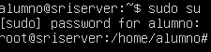

- Consulta el archivo /etc/apache2/sites-available/000-default.conf
¿Cuál es el fichero de logs de errores (directiva ErrorLog)
y cuál es su nivel de prioridad (directiva LogLevel)?
¿Cuál es el fichero de logs de accesos (directiva CustomLog) y cuál es su formato (como no especifica ningún formato con LogFormat se usa el definido para el servidor principal en el fichero /etc/apach2/apache2.conf)

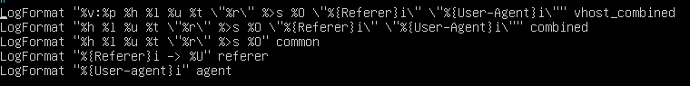
Consulta el log de errores /var/log/apache2/error.log
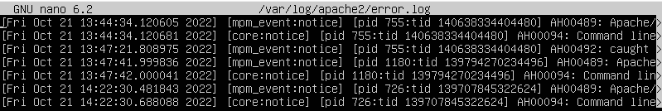
Consulta el log de accesos /var/log/apache2/access.log



